Aproximação de função com backpropagation
Ciência da Computação
Disciplina: Inteligência Artificial
Integrantes:
Gabryel Henrik Gomes de Barros
Felipe Mendes Duarte Araújo
Emelly Vitória Carvalho Caixeta

1 - Objetivo
Neste trabalho, desenvolvemos uma rede neural para aproximar a função f(x) = sen(x) × sen(2x). A proposta foi implementar o backpropagation e comparar como a taxa de aprendizagem, o momento, os pesos iniciais e a quantidade de ciclos afetam o resultado.
Realizamos 16 testes. O menor erro quadrático médio (EQM) observado foi aproximadamente 0,000385, no teste 16. A comparação mostrou que aumentar a taxa, o momento ou a quantidade de ciclos não garante uma melhora proporcional.

2 - Implementação
Adaptamos a atividade para Python no backend e Next.js na interface. As somas, a ativação dos neurônios, o cálculo do erro e a atualização dos pesos foram implementados manualmente, sem NumPy, TensorFlow, PyTorch ou scikit-learn. A biblioteca math foi usada nas funções matemáticas, random no sorteio dos pesos e FastAPI na comunicação com a interface.
A rede possui uma entrada, dez neurônios ocultos e uma saída, que tenta reproduzir f(x). São dez pesos de entrada, dez bias ocultos, dez pesos ligados à saída e um bias da saída, totalizando 31 parâmetros ajustáveis.
A interface permite informar os parâmetros, executar o treinamento e visualizar a função real, a previsão, o histórico do EQM e os pesos finais.

3 - Funcionamento do treinamento
Geramos 100 amostras igualmente espaçadas no intervalo de zero até 2π, sem incluir o extremo 2π. Para cada índice i, de 0 a 99, calculamos x = i × 2π / 100 e a saída desejada sen(x) × sen(2x). Os valores de x estão em radianos.
Cada neurônio oculto multiplica x pelo seu peso V, soma o bias e aplica a função de ativação sigmoide bipolar. A saída combina as respostas dos dez neurônios usando os pesos W, soma seu único bias e aplica a mesma ativação. Essa função produz valores entre −1 e 1.
O erro de cada amostra é a saída desejada menos a previsão. Com esse erro e a derivada da ativação, calculamos o delta da saída e o propagamos para a camada oculta, usando os pesos W antes da atualização.
Cada peso é ajustado usando a taxa, o delta e a entrada da conexão. O momento acrescenta uma parte do ajuste anterior; com momento zero, essa contribuição é desativada. O bias segue a mesma regra, com entrada constante igual a 1.
Um ciclo corresponde à passagem pelas 100 amostras, sempre na mesma ordem. Os pesos são atualizados após cada amostra. Ao final do ciclo, calculamos o EQM usando a rede já atualizada: somamos os quadrados das diferenças entre as saídas desejadas e previstas e dividimos por 100. O treinamento termina ao completar os ciclos solicitados, sem parada antecipada por uma meta de erro.

4 - Organização dos testes
Começamos com taxa 0,5, momento 0,05, 35.000 ciclos, pesos iniciais entre −1/3 e +1/3 e semente 42. Em cada etapa, alteramos somente o parâmetro estudado. A configuração escolhida em uma etapa serviu de referência para a seguinte. Não testamos todas as combinações possíveis.
Mantivemos a semente 42 nos primeiros 14 testes para controlar o sorteio inicial. Nos dois últimos, usamos 7 e 123. Cada treinamento começou novamente dos pesos sorteados, sem continuar a execução anterior. Os tempos registrados são de uma execução por configuração, no computador usado nos testes.

5 - Resultados e análise
Os valores de EQM das tabelas estão arredondados para seis casas decimais. Os registros completos e as capturas de cada execução acompanham a planilha de testes.

5.1 - Taxa de aprendizagem
Mantivemos momento 0,05, 35.000 ciclos, limite inicial ±1/3 e semente 42.
Teste | Taxa | EQM final | Tempo
1 | 0,5 | 0,121028 | 58,18 s
2 | 0,1 | 0,102581 | 57,28 s
3 | 0,05 | 0,001983 | 57,35 s
4 | 0,005 | 0,021367 | 56,79 s
5 | 0,001 | 0,087509 | 57,81 s

A taxa 0,05 apresentou o menor EQM dessa etapa. Com 0,5, o erro oscilou e a previsão não acompanhou bem a segunda metade da função. Reduzir para 0,005 ou 0,001 também não trouxe um resultado melhor dentro dos mesmos 35.000 ciclos. Portanto, a menor taxa não foi automaticamente a melhor.

5.2 - Momento
Fixamos taxa 0,05 e mantivemos os demais parâmetros da etapa anterior. Reaproveitamos o teste 3 como referência.
Teste | Momento | EQM final | Tempo
6 | 0 | 0,001930 | 58,32 s
3 | 0,05 | 0,001983 | 57,35 s
7 | 0,5 | 0,261878 | 58,21 s
8 | 0,9 | 0,730413 | 58,35 s

Sem momento, o EQM ficou um pouco menor que com momento 0,05. Essa diferença foi pequena. Já os valores 0,5 e 0,9 prejudicaram bastante o resultado nessa configuração. No teste 8, o gráfico do erro apresentou fortes oscilações e a saída ficou próxima de −1 em grande parte do intervalo. O momento não melhorou o treinamento em todas as situações.

5.3 - Limite dos pesos iniciais
Mantivemos taxa 0,05, momento zero, 35.000 ciclos e semente 42. O limite define apenas o intervalo do sorteio inicial. Ele não impede que os pesos ultrapassem esse intervalo durante o treinamento.
Teste | Limite inicial | EQM final | Tempo
9 | ±0,1 | 0,255104 | 58,42 s
6 | ±1/3 | 0,001930 | 58,32 s
10 | ±0,5 | 0,001942 | 58,51 s
11 | ±1 | 0,002302 | 58,80 s

O limite ±1/3 apresentou o menor EQM dessa comparação, praticamente empatado com ±0,5. Com ±0,1, a previsão ficou quase uma reta, sem reproduzir as oscilações da função. Isso mostrou que começar com pesos menores não garantiu melhor aprendizado. Ao mudar o limite, alteramos os valores iniciais, mesmo mantendo a semente.

5.4 - Quantidade de ciclos
Fixamos taxa 0,05, momento zero, limite inicial ±1/3 e semente 42.
Teste | Ciclos | EQM final | Tempo
12 | 5.000 | 0,094170 | 8,36 s
13 | 15.000 | 0,006989 | 25,10 s
6 | 35.000 | 0,001930 | 58,32 s
14 | 70.000 | 0,001846 | 117,03 s

Com 5.000 ciclos, a rede ainda não acompanhava bem a segunda metade da função. Com 15.000, a aproximação melhorou bastante. O histórico mostra que uma fase aparentemente estável não significava que o treinamento tinha terminado de melhorar.
Passar de 35.000 para 70.000 ciclos reduziu o EQM de aproximadamente 0,001930 para 0,001846, uma redução de cerca de 4,4%, mas o tempo praticamente dobrou. Para essa semente, 35.000 ciclos tiveram um bom equilíbrio entre erro e tempo. Os 70.000 ciclos produziram um erro um pouco menor.

5.5 - Sementes diferentes
Nesta comparação complementar, mantivemos taxa 0,05, momento zero, 70.000 ciclos e limite inicial ±1/3. Alteramos apenas a semente, que determina os valores sorteados no início.
Teste | Semente | EQM final | Tempo
14 | 42 | 0,001846 | 117,03 s
15 | 7 | 0,001096 | 117,07 s
16 | 123 | 0,000385 | 118,86 s

As três execuções produziram boas aproximações, com erros diferentes. A semente 123 apresentou o menor EQM dos 16 testes. Os pesos de partida influenciaram o resultado, mas isso não torna essa semente a melhor para qualquer situação.

6 - Conclusão
Conseguimos aproximar a função com o backpropagation manual em Python. Taxas e momentos maiores não garantiram melhores resultados, e o ganho com mais ciclos dependeu da etapa do treinamento.
A melhor execução observada foi o teste 16, com taxa 0,05, momento zero, 70.000 ciclos, limite inicial ±1/3 e semente 123. A previsão acompanhou de perto a função real e o EQM final ficou em aproximadamente 0,000385.
O EQM apresentado foi calculado nas próprias 100 amostras usadas no treinamento. Ele não é um percentual de acerto. Como não separamos um conjunto de teste, esses resultados não comprovam o desempenho em entradas inéditas. Também usamos apenas uma execução por configuração e três sementes na comparação final, então as conclusões ficam limitadas aos testes realizados.

Referências
INTELIGÊNCIA ARTIFICIAL. Aula 07 Outubro. Material didático da disciplina, arquivo 08.
INTELIGÊNCIA ARTIFICIAL. Aula 22 Outubro. Material didático da disciplina, arquivo 09.

Apêndice A Comparações visuais
As imagens são recortes das capturas originais, com as cores preservadas. A linha azul tracejada representa a função real e a linha marrom contínua representa a previsão. As capturas completas incluem os parâmetros, o histórico do erro e os pesos finais.
Figura 1 — Teste 1 com taxa 0,5 e EQM 0,121028
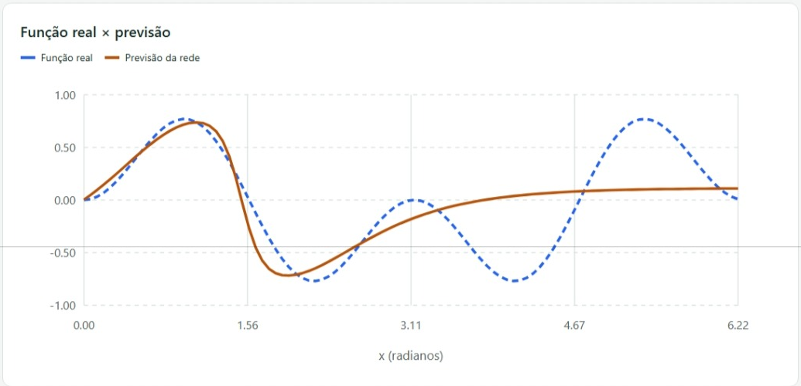
Fonte: captura da execução do teste 1.
Figura 2 — Teste 8 com momento 0,9 e EQM 0,730413
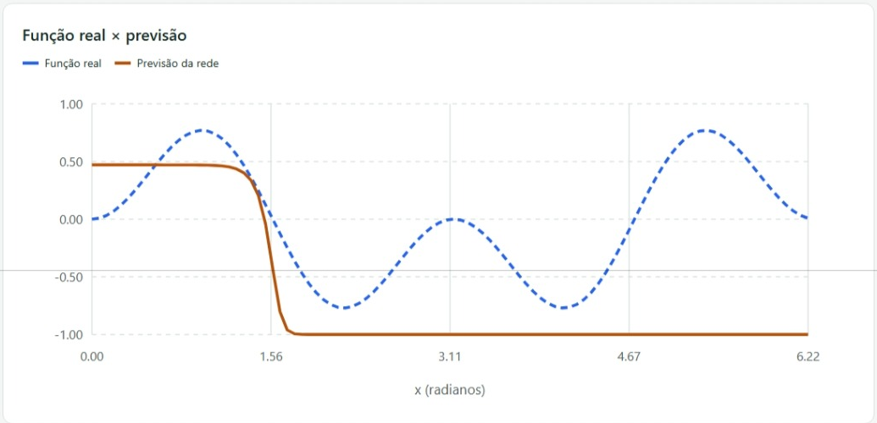
Fonte: captura da execução do teste 8.
Figura 3 — Teste 14 com semente 42 e EQM 0,001846
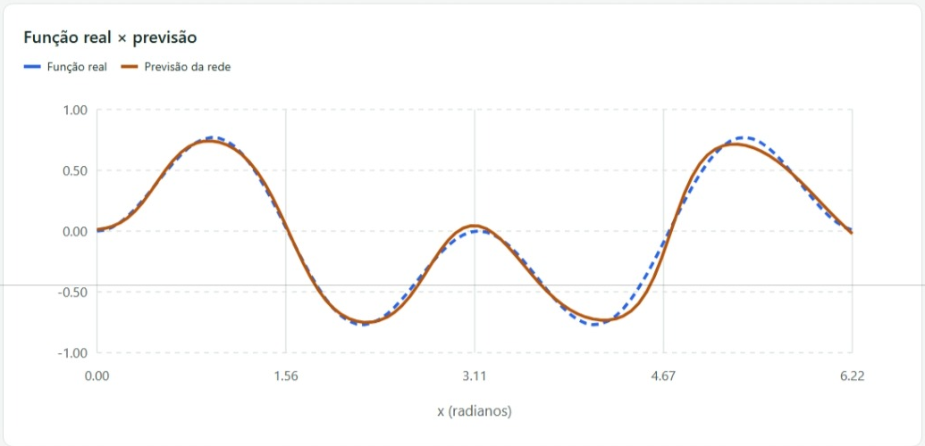
Fonte: captura da execução do teste 14.
Figura 4 — Teste 16 com semente 123 e EQM 0,000385
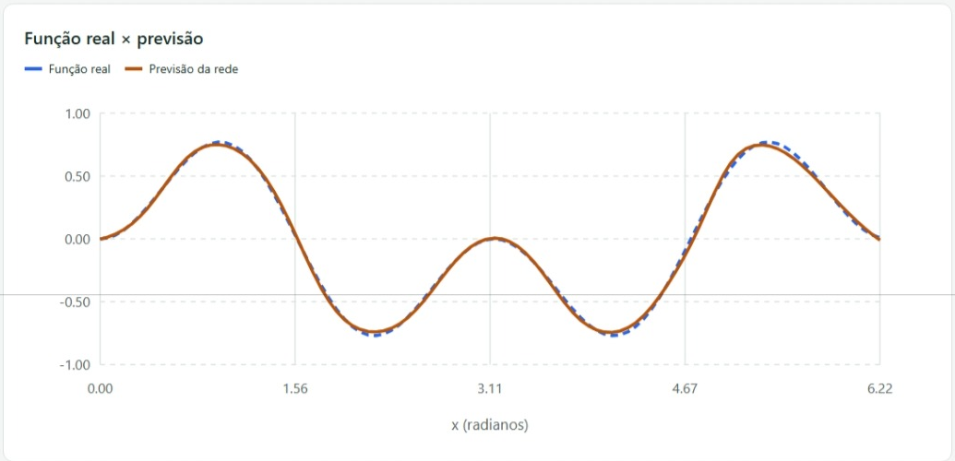
Fonte: captura da execução do teste 16.
Nos testes 14 e 16, as curvas ficaram próximas em todo o intervalo mostrado. O teste 16 apresentou o menor EQM entre as configurações avaliadas, mas ainda existem pequenas diferenças entre a previsão e a função real.

